月度投资者信心调查专报

（2019年第10期 总第139期）

中国证券投资者保护基金有限责任公司
2019年11月1日
中国证券市场投资者信心指数简介
为了解我国证券市场投资者在当前经济和市场环境下的投资心理和预期变化，2008年4月，投保基金公司在借鉴国内外投资者信心理论研究和调查工作实践的基础上，自主编制中国证券市场投资者信心指数。该指数以月度为单位对投资者信心进行描述。
中国证券市场投资者信心指数数值介于0-100之间，50为中性值。指数大于50时，表示投资者中持乐观、积极看法的比例大于持悲观、消极看法的比例，投资者信心整体偏向乐观。指数值越高，表示投资者信心越强。指数小于50时，表示投资者中持乐观、积极看法的比例小于持悲观、消极看法的比例，投资者信心整体偏向悲观。

2019年10月中国证券市场投资者信心调查分析报告

投保基金公司自2019年10月29日起，依托本公司投资者调查固定样本库开展了本期投资者信心调查，调查对象包括1,865名个人投资者和215名一般机构投资者，共发放调查问卷2,080份。截至11月1日，收回有效问卷2,025份，有效问卷回收率为97.4%。
调查显示，2019年10月中国证券市场投资者信心指数为56.2，环比下降0.9%，自7月以来连续四个月出现小幅下降，但总体仍保持在偏积极区间。具体来看，股票估值指数为55.8，环比下降3.9%，降幅有所增大；大盘乐观指数为53.3，环比下降1.7%，降幅较上月（8.1%）明显收窄；大盘反弹指数为55.3，环比微降0.4%，基本保持稳定；大盘抗跌指数为63.6，环比上升0.2%；买入指数为50.3，环比下降2.1%，逼近50中值。

2019年9月与2019年10月投资者信心指数比较表
 | 2019年9月 | 2019年10月 | 环比变化
投资者信心指数 | 56.7 | 56.2 | -0.9%
股票估值 | 58.1 | 55.8 | -3.9%
大盘乐观 | 54.2 | 53.3 | -1.7%
大盘反弹 | 55.5 | 55.3 | -0.4%
大盘抗跌 | 63.5 | 63.6 | 0.2%
买入指数 | 51.4 | 50.3 | -2.1%
10月投资者信心主要呈现以下几个特点：
一、股票估值指数降幅有所增大
股票估值指数由上月58.1降至55.8，降幅3.9%。该子指数连续三个月下降，本月降幅有所增大。其中，有24.9%（上月27.5%）的投资者认为当前股票价格低于其真实价值或合理投资价值；44.4%（上月44.3%）的投资者认为差不多；15.0%（上月13.7%）的投资者认为当前股票价格高于其真实价值或合理投资价值；15.7%（上月14.5%）的投资者回答不确定。
二、大盘乐观指数降幅收窄
大盘乐观指数由上月54.2降至53.3，降幅1.7%，降幅较上月（8.1%）明显收窄。其中，认为上证综指在未来一个月可能会上涨的投资者占比19.2%（上月22.2%）；看平的占51.8%（上月47.8%）；认为可能会下跌的有17.3%（上月19.7%）；另有11.7%（上月10.3%）的投资者回答不确定。预计上证综指在未来三个月可能上涨的投资者占27.0%（上月29.1%）；42.8%（上月42.6%）的投资者看平；认为可能会下跌的有17.4%（上月16.7%）；回答不确定的投资者占12.8%（上月11.6%）。
三、大盘抗跌指数上升
大盘抗跌指数由上月的63.5升至63.6，升幅0.2%。认为上证综指在未来一个月下跌10%的可能性“较小”的投资者占比为40.0%（上月38.7%）；认为“可能”的投资者占38.4%（上月39.2%）；认为可能性“较大”的占12.7%（上月13.3%）；另有8.9%（上月8.8%）的投资者回答“不确定”。
四、大盘反弹指数保持稳定
大盘反弹指数由上月的55.5降至55.3，降幅0.4%。如果上证综指在未来一个月内下跌10%，预计在接下去一个月涨回去的可能性“较大”的投资者占比40.8%（上月41.0%）；选择“可能”的投资者占30.2%（上月31.9%）；认为可能性“较小”的占21.0%（上月19.2%）；另有8.0%（上月7.9%）的投资者选择“不确定”。
五、投资者买入指数逼近50中性值
买入指数由上月的51.4降至50.3，降幅2.1%。其中，在未来三个月内考虑增加投资于股票资金量的投资者占比14.9%（上月16.2%）；考虑减少的占14.4%（上月13.9%）；有49.0%（上月49.8%）的投资者选择维持现有资金量；另有21.7%（上月20.1%）的投资者回答不确定。

附件：1.中国证券市场投资者信心指数及其子指数图
2.中国证券市场投资者信心指数与上证综指走势对
比图

附件1：

中国证券市场投资者信心指数及其子指数图
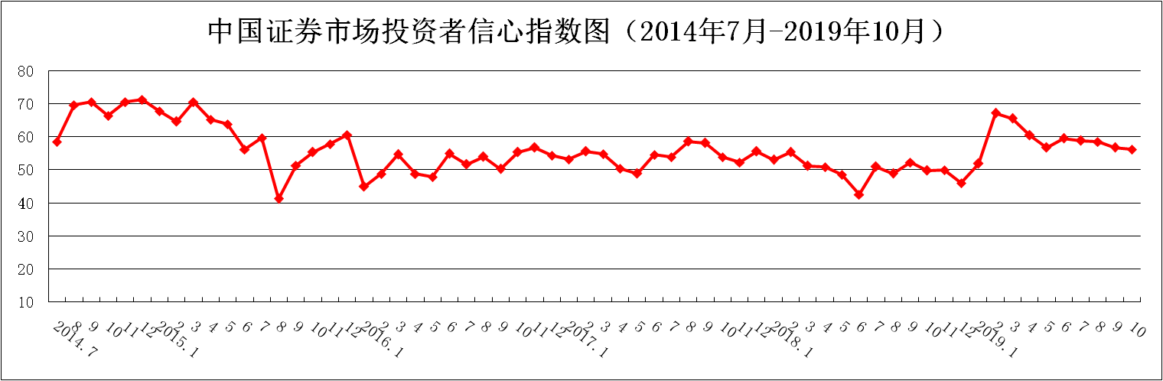
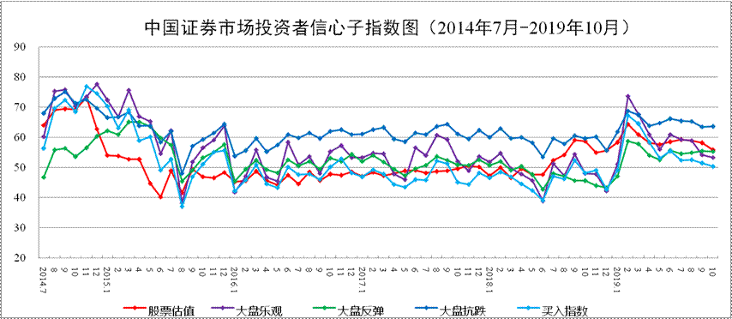
说明：信心指数取值范围为[0，100]，50为中性值。
附件2：

中国证券市场投资者信心指数与上证综指走势对比图（2008.4—2019.10）
